¿Qué es una Base de datos?

Una base de datos es una recopilación organizada de información o datos estructurados, que normalmente se almacena de forma electrónica en un sistema informático.

Tipos de bases de datos

Existen muchos tipos diferentes de bases de datos. La mejor base de datos para una organización específica depende de cómo pretenda la organización utilizar los datos.

* **Bases de datos relacionales** [Las bases de datos relacionales](https://www.oracle.com/co/database/what-is-a-relational-database/) se hicieron predominantes en la década de 1980. Los elementos de una base de datos relacional se organizan como un conjunto de tablas con columnas y filas. La tecnología de bases de datos relacionales proporciona la forma más eficiente y flexible de acceder a información estructurada.
* **Bases de datos orientadas a objetos** La información de una base de datos orientada a objetos se representa en forma de objetos, como en la programación orientada a objetos.
* **Bases de datos distribuidas** Una base de datos distribuida consta de dos o más archivos que se encuentran en sitios diferentes. La base de datos puede almacenarse en varios ordenadores, ubicarse en la misma ubicación física o repartirse en diferentes redes.
* **Almacenes de datos** Un repositorio central de datos, un data warehouse es un tipo de base de datos diseñado específicamente para consultas y análisis rápidos.
* **Bases de datos NoSQL** Una base de datos [NoSQL](https://www.oracle.com/co/database/nosql/), o base de datos no relacional, permite almacenar y manipular datos no estructurados y semiestructurados (a diferencia de una base de datos relacional, que define cómo se deben componer todos los datos insertados en la base de datos). Las bases de datos NoSQL se hicieron populares a medida que las aplicaciones web se volvían más comunes y complejas.

Modelo entidad relación E-R

## **¿Qué es un modelo de entidad relación?**

Un diagrama entidad-relación, también conocido como modelo entidad relación o ERD, es un tipo de diagrama de flujo que ilustra cómo las "entidades", como personas, objetos o conceptos, se relacionan entre sí dentro de un sistema. Los diagramas ER se usan a menudo para diseñar o depurar bases de datos relacionales en los campos de ingeniería de software, sistemas de información empresarial, educación e investigación.

## **Usos de los diagramas entidad-relación**

**Diseño de bases de datos:** los diagramas ER se usan para modelar y diseñar bases de datos relacionales, en términos de reglas de negocio y lógicas (en un [modelo de datos](https://www.lucidchart.com/pages/es/que-es-un-modelo-de-base-de-datos) lógicos) y en términos de la tecnología específica que se implementará (en un modelo de datos físicos). En ingeniería de software, un diagrama ER a menudo es un primer paso para determinar los requisitos de un proyecto de sistemas de información. También se usa más adelante para modelar una base de datos en particular o varias. Una base de datos relacional tiene una tabla relacional equivalente y puede expresarse así potencialmente, según sea necesario.

**Solución de problemas de bases de datos:** los diagramas ER se usan para analizar las bases de datos existentes con el fin de hallar y resolver problemas de lógica o implementación. Al dibujar un diagrama se debería descubrir dónde está el problema.

**Sistemas de información empresarial:** los diagramas se usan para diseñar o analizar las bases de datos relacionales empleadas en procesos de negocio. Cualquier proceso de negocio que utilice datos de campo relacionados con entidades, acciones e interacción puede beneficiarse potencialmente de una base de datos relacional. Puede simplificar procesos, revelar información de forma más sencilla y mejorar los resultados.

**Reingeniería de procesos de negocio (BPR):** Los diagramas ER ayudan a analizar las bases de datos empleadas en la reingeniería de procesos de negocio y en el modelado de la configuración de una nueva base de datos.

**Educación:** las bases de datos son el método actual de almacenamiento de información relacional para propósitos educativos y la posterior recuperación. Así, los diagramas ER pueden ser útiles para la planificación de esas estructuras de datos.

**Investigación:** como hay muchas investigaciones centradas en los datos estructurados, los diagramas ER pueden desempeñar un papel fundamental en la configuración de bases de datos útiles para analizar los datos.

## **¿Cuáles son los 3 componentes principales de un diagrama ER?**

### **Entidades**

Las entidades, que suelen representarse en forma de rectángulo, son sustantivos (como objetos, personas, conceptos o eventos). Diferentes símbolos suelen reflejar distintos tipos de entidades. Estas se representan gráficamente mediante un rectángulo y su nombre va en el interior.

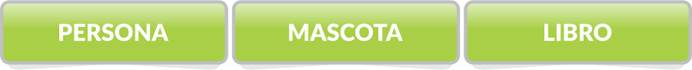

### 

### **Atributos**

Los atributos son las características de una entidad. Por ejemplo, supongamos que su diagrama ER representa el software que utilizan los estudiantes para solicitar plaza en la universidad. Bajo la entidad "Estudiante", la siguiente información se mencionará como atributos: Número_de_estudiante, Nombre_de_estudiante y Curso_de_estudio.

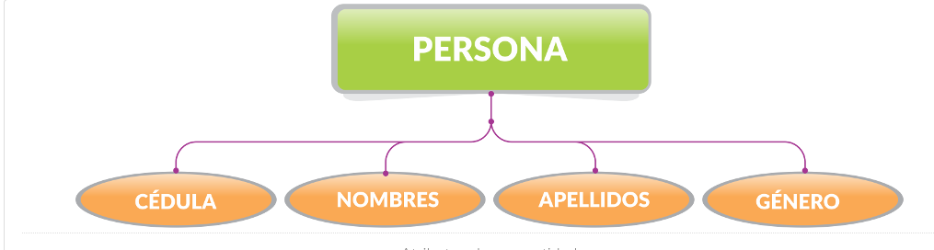

### 

### **Relaciones**

En un diagrama ER, las líneas y flechas de conexión tienen etiquetas. Estas etiquetas representan cómo interactúan las entidades, mostrando al desarrollador las relaciones entre ellas. Los diferentes tipos de líneas de conexión también tienen diferentes significados y mostrarán a los desarrolladores cuántos datos fluyen de una entidad a la siguiente. Se trata de relaciones cardinales, que se explicarán con más detalle más adelante. Con estos tres componentes, los desarrolladores pueden mapear los elementos clave de una base de datos nueva o existente.

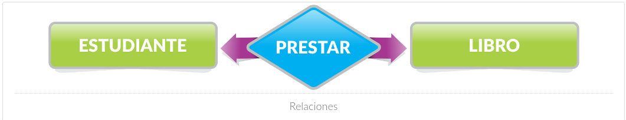

**Cardinalidad**

Es un término que se utiliza en las bases de datos, para referirnos a la cantidad de veces en que nuestras entidades se relacionan. Son tres a saber:

### **Muchos a Muchos**

Las relaciones de muchos a muchos en base de datos, son todas aquellas relaciones donde la tabla 1 se relaciona con muchas filas de la tabla dos

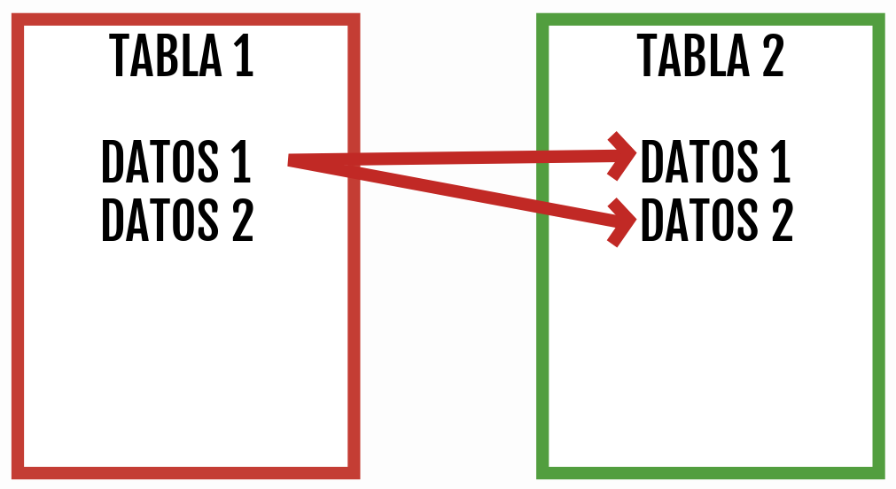

Y donde **la tabla 2 se relaciona con muchas filas de la tabla 1.**

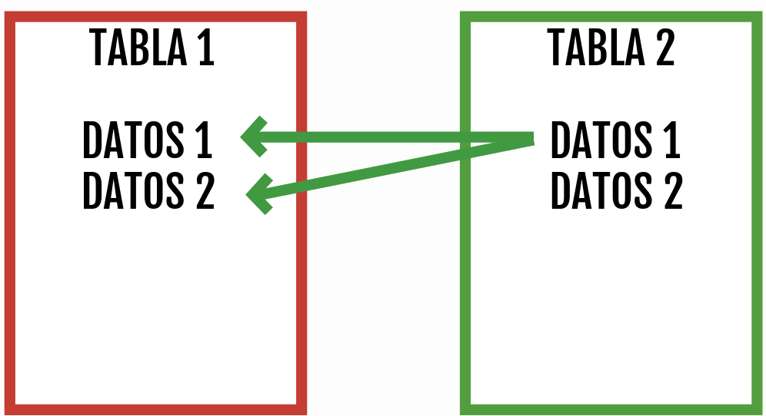

**Ejemplo.** Los equipos de fútbol pueden jugar en muchos estadios. Y en los estadios pueden jugar muchos equipos.

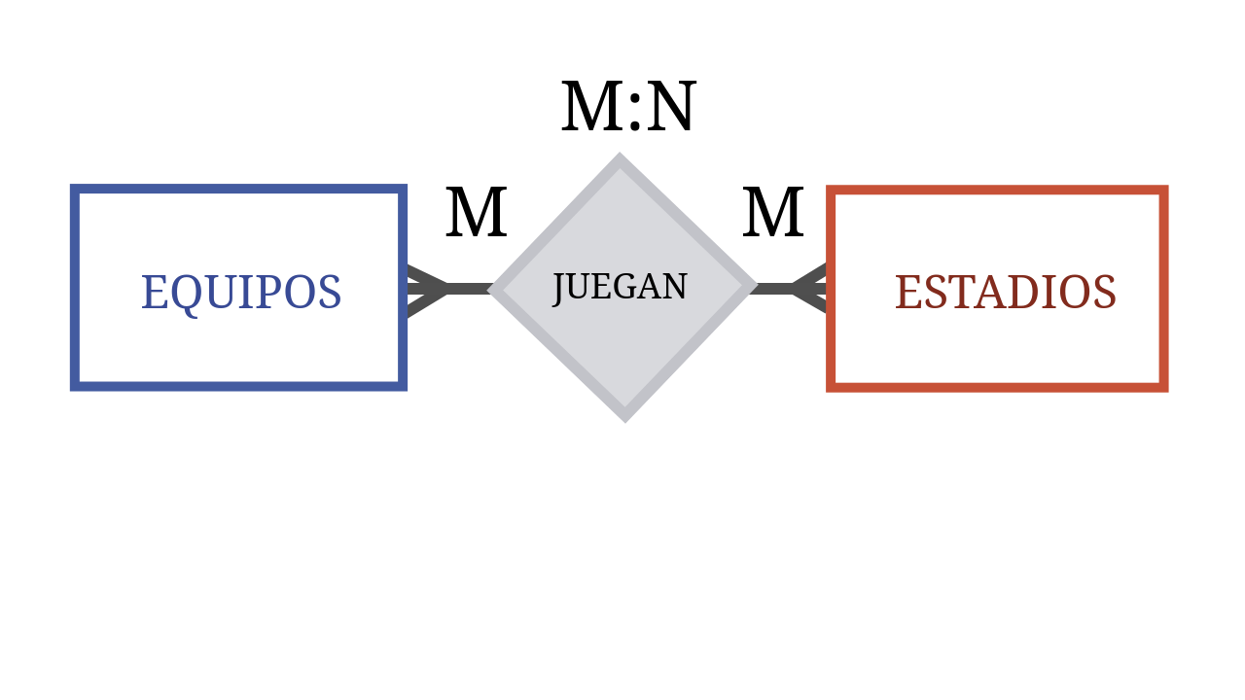

### 

### **UNO A MUCHOS**

Cuando hablamos de la relación de uno a muchos es cuando nuestra tabla 1 se relaciona con muchas filas de la tabla 2.

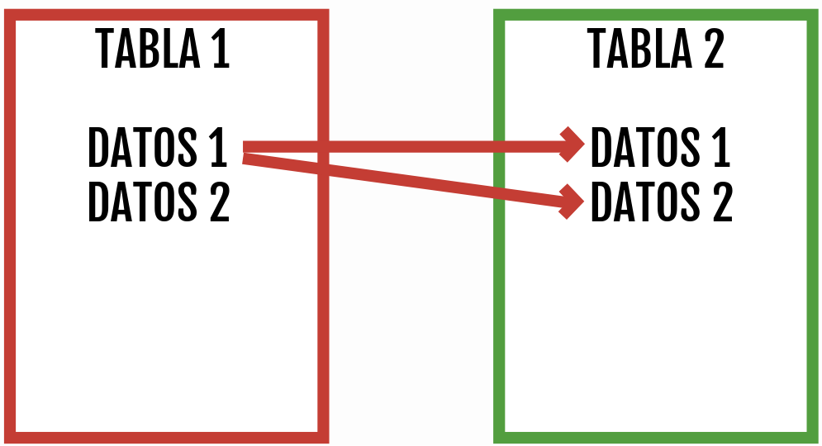

Pero la tabla 2 solamente se relaciona con una sola fila de la tabla 1.

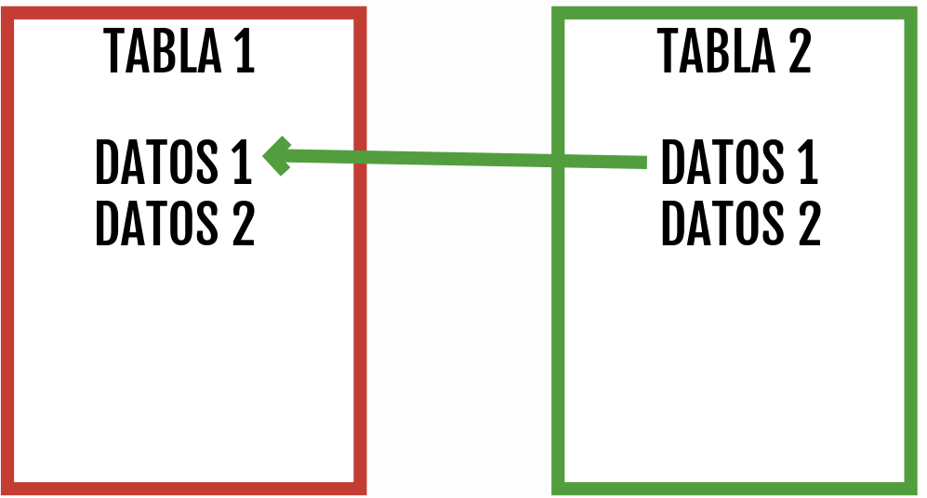

Un general dirige a muchos soldados, un general puede tener bajo sus órdenes a estos 2 soldados, así que es una relación de mucho.

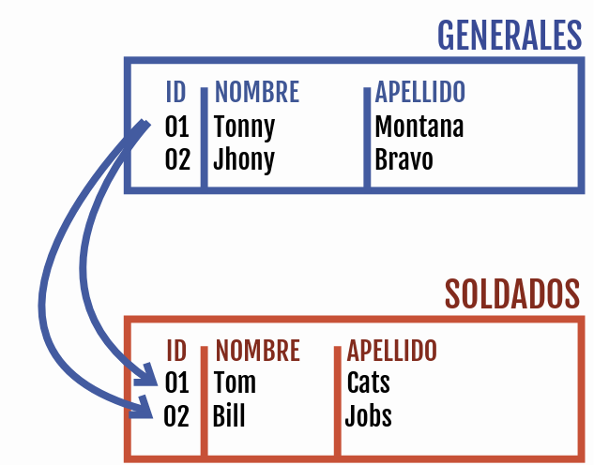

Y un soldado solamente puede ser dirigido por un solo general. Así que es una relación de uno.

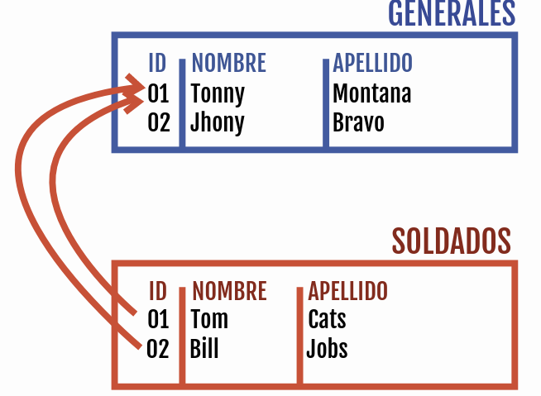

### **UNO A UNO**

Las relaciones de uno a uno pueden ser confusas…

Solamente **se da en casos muy puntuales y no es tan común.**

Tenemos una relación de uno a uno **cuando la tabla 1 solamente se relaciona con una fila de la tabla 2.**

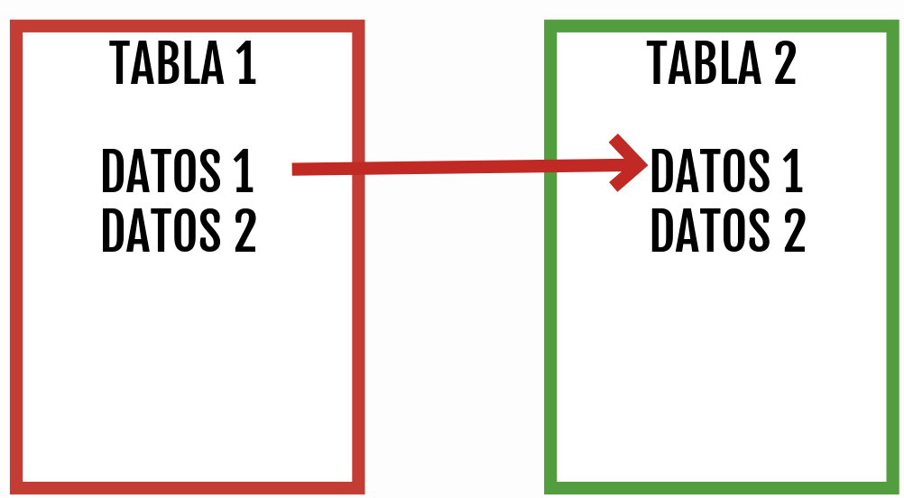

Y cuando la tabla 2 solamente se relaciona con una fila de la tabla 1.

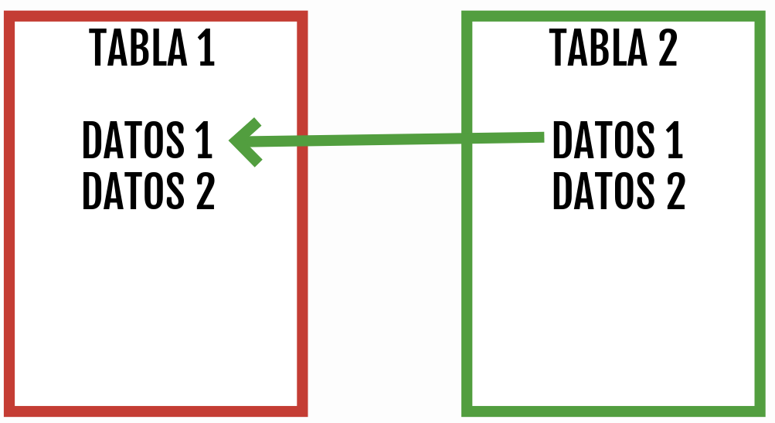

En resumen.

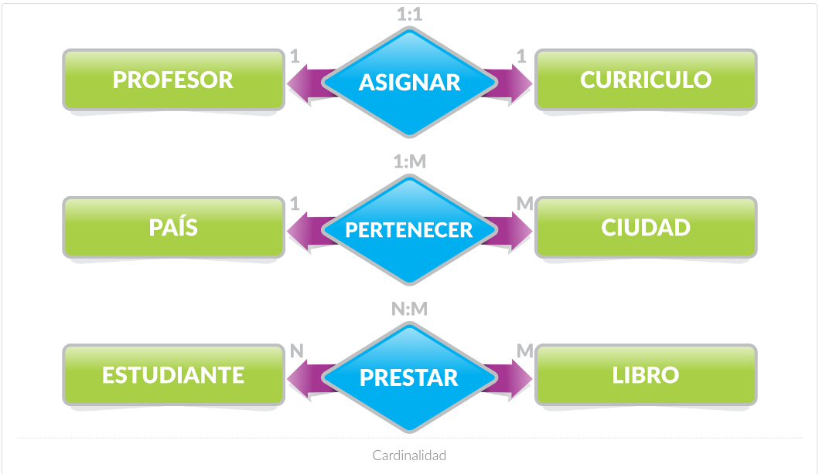

## **Ventajas de un diagrama entidad relación**

### **Visualiza las relaciones**

Un ERD es un modelo físico de las relaciones entre entidades. Te permite visualizar cómo se relacionan las entidades entre sí, cómo funcionan sus relaciones y dónde se pueden mejorar estas relaciones.

### **Simplifica sistemas complejos**

Desglosa sistemas y bases de datos complejos con un diagrama entidad relación. Mira cómo las entidades interconectadas se conectan y se superponen para comprender mejor cómo funciona el sistema.

### **Educa a empleados y partes interesadas**

Utiliza un modelo lógico de datos para mostrar a los empleados nuevos y existentes cómo funcionan tus sistemas. Utilízalo para poner al día a las partes interesadas internas y externas y mantener a todo el mundo al tanto.

## 

## **Ejemplos de diagrama ER**

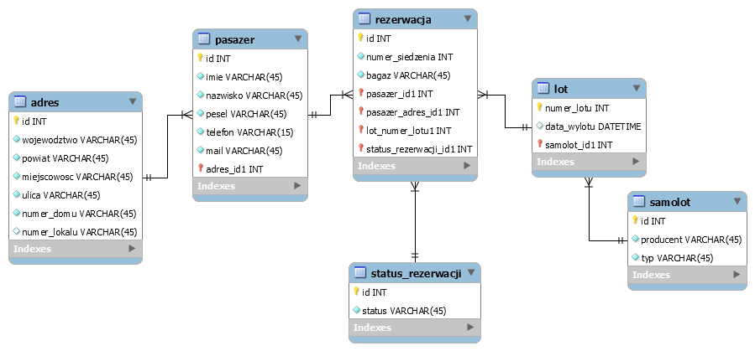

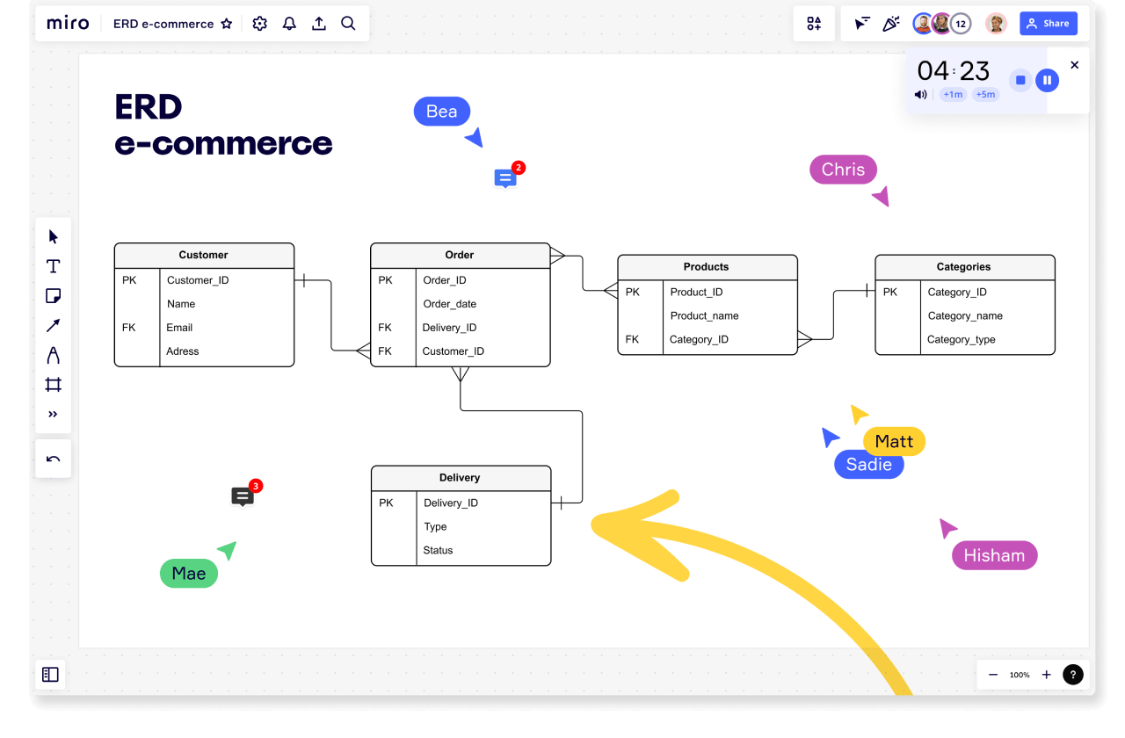

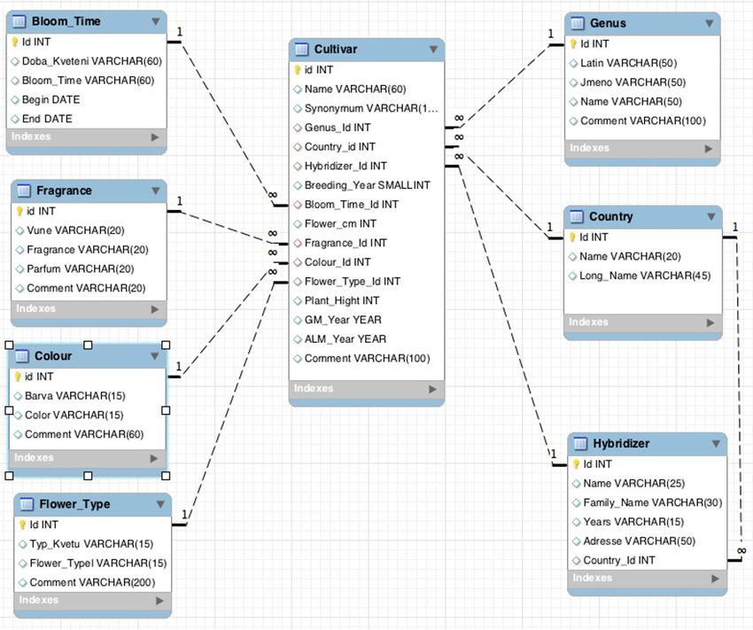

## **Cómo hacer un diagrama entidad relación**

### **Identifica las entidades**

El primer paso es identificar todas las entidades que forman su base de datos o proceso. Este paso es diferente para cada persona. Si estás mapeando una base de datos o un software, identificarás todos los elementos clave del software. Pero si te centras más en un proceso o una estructura empresarial, te centrarás en los elementos empresariales y las funciones relevantes. En última instancia, depende de ti identificar las entidades adecuadas en función del modelo que intentes mapear. Para ayudarte a empezar, aquí tienes algunos ejemplos de entidades ERD:

#### **Una persona**

Por ejemplo, un cliente, un empleado, un estudiante o un paciente.

#### **Objetos**

Los ejemplos incluyen productos, maquinaria y vehículos.

### **Añade los atributos**

Ahora puedes añadir atributos para caracterizar las entidades. Utilicemos un ejemplo para demostrarlo. Imagina que una de tus entidades es el color de un producto. Dentro de esta entidad, los atributos podrían incluir lo siguiente: — Nombre del color — Código del color — ID del color

### **Identifica las relaciones entre entidades**

Una vez definidas las entidades y los atributos, es hora de trazar sus relaciones. Utilizando líneas de conexión y flechas, conecta las entidades para indicar sus relaciones. No todas las entidades estarán relacionadas, y no pasa nada. Concéntrate en los elementos que se relacionan entre sí y conéctalos. Una vez colocadas todas las líneas de conexión, puedes añadir etiquetas para describir el tipo de relación.

### **Define las cardinalidades**

Otra forma de proporcionar información adicional es utilizar cardinalidades. Las cardinalidades definen los atributos numéricos de las relaciones entre entidades. Representan la cantidad de información o datos que fluyen entre las entidades. Algunos ejemplos de cardinalidades comunes son:

### **Uno a Uno (1:1):**

Esta se da cuando un registro. o elemento de una entidad A se relaciona únicamente con un solo registro de una entidad B y viceversa.

**Ejemplo:** Tomando la entidad “Profesor” y la entidad “Cubículo”, con la relación “Asignar”, tenemos que, a un profesor se le asigna solo un cubículo y un cubículo se le asigna a un solo profesor.

### **Uno a Muchos (1:M):**

Esta se da cuando un registro de una entidad A se relaciona con cero o varios registros de una entidad B, y cada registro de la entidad B se relaciona únicamente con un registro de la entidad A.

**Ejemplo:** Si se tiene las entidades “Ciudad” y “País” con la relación “Pertenecer” veríamos que a un país pertenecen muchas ciudades pero cada una de esas ciudades pertenece a un solo país. Tomando un caso en particular, en Colombia hay muchas ciudades entre ellas Medellín, pero Medellín solo se encuentra en un solo país, el cual es Colombia

### **Muchos a Muchos (N:M):**

Esta se da cuando un registro de una entidad A se relaciona con cero o varios registros de una entidad B, y un registro de una entidad B se relaciona con cero o varios registros de la entidad A.

**Ejemplo:** En el caso de los “Estudiantes” y los “Libros”, existe una relación de muchos a muchos, dado que un estudiante puede prestar varios libros en el transcurso del año, y a su vez cada libro es prestado por muchos estudiantes.

Para ver un ejemplo completo de este modelo, consideremos diseñar un diagrama entidad relación para el siguiente ejercicio.

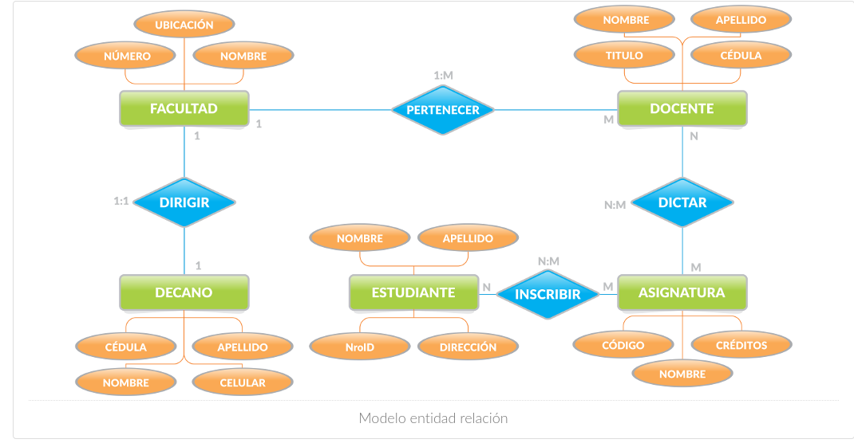

Fuente: <http://contenidos.sucerman.com/nivel2/web1/unidad2/leccion3.html>

En una universidad las facultades son dirigidas por un decano y a su vez, un decano dirige una facultad.

Cada facultad cuenta con una serie de docentes, pero cada docente solo puede pertenecer a una facultad.

Cada docente dicta varias asignaturas, así mismo una misma asignatura la pueden dictar docentes diferentes.

Los estudiantes inscriben las asignaturas que les corresponde cada semestre.

De las facultades interesa saber cuál es su nombre, ubicación y número de bloque.

De los decanos se requiere la cédula, nombres, apellidos y celular.

De los docentes se debe registrar la cédula, nombres, apellidos y título.

Cada asignatura tiene un código, nombre y número de créditos. Es un valor numérico que se le da a cada asignatura dependiendo de la importancia y nivel de esfuerzo que esta representa para un estudiante..

De los estudiantes se debe registrar identificación, nombres, apellidos y dirección de residencia

Teniendo esta información lo primero que debemos hacer es sacar un listado de las entidades y relaciones que allí identifiquemos.

### **Entidades**

Facultad, Decano, Docente, Asignatura y Estudiante.

### **Relaciones:**

Dirigir (Entre Facultad y Decano).

Pertenecer (Entre Facultad y Docente).

Dictar (Entre Docente y Asignatura).

Inscribir (Entre Asignatura y Estudiante).

Relación de Muchos a muchos

Una *relación de muchos a muchos* se produce cuando varios [registros](https://help.claris.com/archive/help/17/fmp/es/FMP_Help/glossary.html" \l "ww1075354) de una [tabla](https://help.claris.com/archive/help/17/fmp/es/FMP_Help/glossary.html" \l "ww1075481) se asocian a varios registros de otra tabla. Por ejemplo, existe una relación de muchos a muchos entre los clientes y los productos: los clientes pueden comprar varios productos y los productos pueden ser comprados por muchos clientes.

**Por lo general, los sistemas de bases de datos relacionales no permiten implementar una relación directa de muchos a muchos entre dos tablas.** Tenga en cuenta el ejemplo de seguimiento de facturas. Si había muchas facturas con el mismo número de factura y uno de sus clientes preguntó acerca de ese número de factura, no sabría a qué número se refería. Este es el motivo por el que se debe asignar un valor exclusivo a cada factura.

Otros ejemplos de relaciones Muchos a Muchos son:

* [Proveedores] y [Productos]: cada proveedor suministra diferentes productos y cada producto puede ser suministrado por diferentes proveedores.
* [Empleados] y [Cuentas]: cada empleado trabaja en diferentes cuentas y cada cuenta puede ser utilizada por diferentes empleados.
* [Películas] y [Actores]: cada película reúne diferentes actores y cada actor puede participar en diferentes películas.

Para evitar este problema, puede dividir la relación de muchos a muchos en dos [relaciones de uno a muchos](https://help.claris.com/archive/help/17/fmp/es/FMP_Help/glossary.html" \l "ww1075379) mediante el uso de una tercera tabla denominada *tabla de unión*. Cada registro de una tabla de unión incluye un campo de coincidencia que contiene el valor de las [claves principales](https://help.claris.com/archive/help/17/fmp/es/FMP_Help/glossary.html" \l "ww1074461) de las dos tablas que se unen. (En la tabla de unión, estos campos de coincidencia son [claves externas](https://help.claris.com/archive/help/17/fmp/es/FMP_Help/glossary.html" \l "ww1074456)).

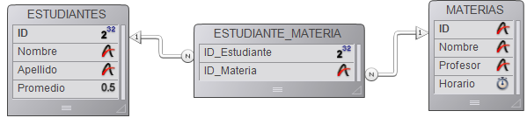

Fuente: <https://doc.4d.com/4Dv20/picture/107445/pict107445.es.png>

La tabla [ESTUDIANTES] es una tabla Uno. Contiene un registro por cada estudiante, incluyendo su nombre, apellido y promedio. Su número de ID lo identifica de manera única.

La tabla [MATERIAS] también es una tabla Uno. Contiene un registro para cada clase, incluyendo el nombre de la materia y el profesor. El ID identifica cada materia de manera única.

Una tabla intermedia, la tabla [ESTUDIANTE_MATERIA], es la tabla Muchos para las otras dos tablas. Contiene registros de varios estudiantes y clases. Los formularios de esta tabla se utilizan para la entrada y despliegue de datos de las otras dos tablas.

El uso de tres tablas asegura que los datos se almacenen eficientemente. El registro completo de un estudiante sólo se almacena una vez. Los registros que relacionan los estudiantes a las clases se almacenan una vez por inscripción. Toda la información está disponible en cualquier combinación.

(<https://doc.4d.com/4Dv20/4D/20.2/Tipos-de-relaciones.300-6750282.es.html>)

En el siguiente enlace podemos apreciar otro caso de relación de muchos a muchos y su solución.

<https://formacion.intef.es/tutorizados_2013_2019/pluginfile.php/37671/mod_imscp/content/1/muchos_a_muchos.html>

Y en este video de apoyo podemos apreciar la implementación de la tabla unión:

<https://www.youtube.com/watch?v=vwSmvrXmXC0&t=78s>

Ejercicios

1. Una escuela desea tener una base de datos que almacene los datos principales de un alumno, la carrera que estudia, las materias que cursa y los profesores que le imparten la clase. Así mismo, se desea llevar un registro de las materias que imparte cada profesor.

<https://www.youtube.com/watch?v=u2bXiPJf9oQ&t=610s>

1. Se desea diseñar una base de datos para llevar el control de los soldados que realizan el servicio militar.

Los datos significativos son:

* Un soldado se define por su código de soldado(único), su nombre, apellidos y su grado.
* Existen varios cuarteles, cada uno se define por su código de cuartel, nombre y ubicación.
* Hay cuerpos del ejército(Infantería, Artillería,Armada,..) y cada uno se define por un código de cuerpo y denominación.
* Los soldados están agrupados en compañías, siendo significativa para cada una de estas, el número de la compañía y la actividad principal que realiza.
* Los soldados realizan servicios(guardia, cuartelero,...) y se definen por el código de servicio y actividad.

Consideraciones de diseño:

* Un soldado pertenece a un único cuerpo y a una única compañía, durante todo el servicio militar.
* Pueden pertenecer soldados de diferentes cuerpos a una compañía, no habiendo relación directa entre compañías y cuerpos.
* Una compañía puede estar ubicada en varios cuarteles, y en un cuartel puede haber varias compañías. Eso sí, un soldado solo está en un cuartel.
* Un soldado realiza varios servicios a lo largo del servicio militar y un mismo servicio puede ser realizado por más de un soldado (con independencia de la compañía), siendo significativa la fecha de realización.

<https://www.youtube.com/watch?v=te-i37IIFeU>

1. Una tienda de mascotas desea implementar una base de datos para administrar su información, teniendo en cuenta que:

* Una mascota es vendida a un cliente y a cada cliente se le pueden vender varias mascotas.
* A cada cliente también se le pueden vender diferentes productos para el cuidado de la mascota.
* A cada mascota se le aplican varias vacunas y cada vacuna se le puede aplicar a diferentes mascotas.
* De la mascota se quiere registrar, su nombre, tipo, género, raza y un código para identificarla.
* Del cliente se necesita registrar su cédula, nombres, apellidos, dirección y teléfono.
* De los productos se registrará el código de barras, nombre del producto, marca y precio.
* De las vacunas se registrará el nombre de la vacuna, un código, dosis a aplicar y nombre de la enfermedad que trata.

1. A partir del siguiente enunciado se desea realizar el modelo entidad-relación.

“Una empresa vende productos a varios clientes. Se necesita conocer los datos personales de los clientes (nombre, apellidos, dni, dirección y fecha de nacimiento). Cada producto tiene un nombre y un código, así como un precio unitario. Un cliente puede comprar varios productos a la empresa, y un mismo producto puede ser comprado por varios clientes.

Los productos son suministrados por diferentes proveedores. Se debe tener en cuenta que un producto sólo puede ser suministrado por un proveedor, y que un proveedor puede suministrar diferentes productos. De cada proveedor se desea conocer el NIF, nombre y dirección”.

<https://academiairigoyen.com/wp-content/uploads/2023/06/EJERCICIOS_DE_MODELAMIENTO_E_R.-Oposiciones-TAI.pdf>

1. A partir del siguiente enunciado se desea realizar el modelo entidad-relación. “Se desea informatizar la gestión de una empresa de transportes que reparte paquetes por toda España. Los encargados de llevar los paquetes son los camioneros, de los que se quiere guardar el dni, nombre, teléfono, dirección, salario y población en la que vive. De los paquetes transportados interesa conocer el código del paquete, descripción, destinatario y dirección del destinatario. Un camionero distribuye muchos paquetes, y un paquete sólo puede ser distribuido por un camionero. De las provincias a las que llegan los paquetes interesa guardar el código de provincia y el nombre. Un paquete sólo puede llegar a una provincia. Sin embargo, a una provincia pueden llegar varios paquetes. De los camiones que llevan los camioneros, interesa conocer la matrícula, modelo, tipo y potencia. Un camionero puede conducir diferentes camiones en fechas diferentes, y un camión puede ser conducido por varios camioneros”.

<https://academiairigoyen.com/wp-content/uploads/2023/06/EJERCICIOS_DE_MODELAMIENTO_E_R.-Oposiciones-TAI.pdf>

1. A partir del siguiente enunciado diseñar el modelo entidad-relación.

“Se desea diseñar la base de datos de un Instituto. En la base de datos se desea guardar los datos de los profesores del Instituto (DNI, nombre, dirección y teléfono). Los profesores imparten módulos, y cada módulo tiene un código y un nombre. Cada alumno está matriculado en uno o varios módulos. De cada alumno se desea guardar el nº de expediente, nombre, apellidos y fecha de nacimiento. Los profesores pueden impartir varios módulos, pero un módulo sólo puede ser impartido por un profesor. Cada curso tiene un grupo de alumnos, uno de los cuales es el delegado del grupo”.

<https://academiairigoyen.com/wp-content/uploads/2023/06/EJERCICIOS_DE_MODELAMIENTO_E_R.-Oposiciones-TAI.pdf>

1. A partir del siguiente supuesto diseñar el modelo entidad-relación:

“Se desea diseñar una base de datos para almacenar y gestionar la información empleada por una empresa dedicada a la venta de automóviles, teniendo en cuenta los siguientes aspectos:

La empresa dispone de una serie de coches para su venta. Se necesita conocer la matrícula, marca y modelo, el color y el precio de venta de cada coche.

Los datos que interesa conocer de cada cliente son el NIF, nombre, dirección, ciudad y número de teléfono: además, los clientes se diferencian por un código interno de la empresa que se incrementa automáticamente cuando un cliente se da de alta en ella.

Un cliente puede comprar tantos coches como desee a la empresa.

Un coche determinado solo puede ser comprado por un único cliente.

El concesionario también se encarga de llevar a cabo las revisiones que se realizan a cada coche. Cada revisión tiene asociado un código que se incrementa automáticamente por cada revisión que se haga.

De cada revisión se desea saber si se ha hecho cambio de filtro, si se ha hecho cambio de aceite, si se ha hecho cambio de frenos u otros.

Los coches pueden pasar varias revisiones en el concesionario”.

<https://academiairigoyen.com/wp-content/uploads/2023/06/EJERCICIOS_DE_MODELAMIENTO_E_R.-Oposiciones-TAI.pdf>

1. Fábrica de Pelotas “Golazo”

Solicitan nuestros servicios para resolver el almacenamiento de datos de un sistema de gestión de la producción de una fábrica de pelotas. La fábrica se compone de una serie de plantas, cada una identificada por un color. De las plantas conocemos la superficie en metros cuadrados y la lista de procesos que se llevan a cabo dentro de ellas; de estos procesos sólo conocemos su nombre y un grado de complejidad asociado.

Dentro de cada planta se encuentran las máquinas. Cada máquina es de una marca y un modelo, y se identifica por un número; este número es único a lo largo de todas las plantas.

Cada máquina es operada por técnicos, debemos conocer en qué rango de fechas los técnicos estuvieron asignados a esa máquina, y además en qué turno (mañana, tarde o noche).

De los técnicos conocemos su DNI, nombre, apellido y fecha de nacimiento, aparte de una serie de números telefónicos de contacto.

Existen situaciones normales en las que una máquina sale de servicio y debe ser reparada, lo único que nos interesa conocer aquí es cuál otra máquina está asignada para tomar el trabajo que ella no puede realizar.

<http://alimentos.web.unq.edu.ar/wp-content/uploads/sites/87/2018/03/Practica-2-MR.pdf>

1. Diseñar una BD que permita apoyar la gestión de un sistema de ventas. La empresa necesita llevar un control de proveedores, clientes, productos y ventas.

Un proveedor tiene una clave, nombre, dirección, teléfono y página web.

Un cliente también tiene una clave, nombre, dirección, dichos clientes pueden tener varios teléfonos de contacto.

La dirección tanto de los clientes como de los proveedores se entiende por calle, número, colonia y ciudad.

Un producto tiene un id único, nombre, precio actual, stock y proveedor. Además se organizan en categorías, y cada producto va sólo en una categoría. Una categoría tiene id, nombre y descripción.

Por razones de contabilidad se debe facturar, se debe registrar la información de cada venta con un id, fecha, cliente, descuento y monto final. Además se debe guardar el precio al momento de la venta, la cantidad vendida.

1. Un periódico desea tener una base de datos para almacenar la información referente a los periodistas que trabajan en dicho periódico. Además se almacenará información referente a las noticias que cubren los periodistas y las agencias de noticias que trabajan con el periódico.

De los periodistas se almacenará un código identificativo, nombre, dirección teléfono y el número de noticias que ha cubierto. De las noticias cubiertas por los periodistas, se almacenará un código, la fecha y hora de la noticia, el titular y el texto. Además se almacenará qué noticias están relacionadas entre sí. Hay que tener en cuenta que en una noticia puede haber varios implicados y que un implicado lo puede ser de distintas noticias. De estos implicados, se almacenará un código, nombre, fecha de nacimiento y calidad en la que aparece como implicado en cada noticia.

Cuando se produce una noticia, uno o varios periodistas la pueden cubrir, así como un periodista, por supuesto, puede cubrir varias noticias. A la hora de cubrir la noticia, los periodistas pueden hablar con los implicados en dicha noticia. Un periodista podrá hablar con varios implicados y un implicado será preguntado por varios periodistas, eso sí, referente a distintas noticias en la que estén implicados. Se desea conocer qué periodista habla con cual implicado respecto a cuál noticia.

Por otro lado, de las agencias de noticias que trabajan con el periódico se desea almacenar un código de agencia, el nombre y el año de creación. Se desea almacenar qué agencia o agencias han dado cada noticia, siendo importante la hora en la que han dado la noticia para comprobar cuál agencia es más rápida en dar una determinada noticia.

Cursos recomendados de BD:

<https://www.youtube.com/watch?v=yoeV4Ex8C8U>

<http://contenidos.sucerman.com/nivel2/web1/unidad2/leccion3.html>

## 